電場實驗
【目的】
觀察各種型態之電場，描繪電場的等位線和電力線。

【原理】
- 庫倫定律:
自然界存在兩種性質的電荷，一種稱為正電荷，一種稱為負電荷。同性電荷相斥，異性電荷相吸。兩荷電物體間之電力F和二者距離r的平方成反比，和二電量q${}_{1}$及q${}_{2}$之乘積成正比，此即庫倫定律。若這兩個電荷是在真空中，則庫倫定律可寫成:
F=k${}_{0}$$\frac{q_{1}q_{2}}{r^{2}}$ (1)
庫倫定律僅適用於點電荷，即荷電物體體積的大小比兩電荷間的距離小很多的情況。(1)式中，比例常數k${}_{0}$的值和採用的單位有關。
國際單位(SI)制中，力的單位為牛頓(N)，距離為公尺(m)，則電荷的單位為庫倫(C)註1。此時，(1)式中k${}_{0}$的值為:
k${}_{0}$=$\frac{1}{4{\text{πε}}_{0}}$=8.99*10${}^{9}$$N−m^{2}C^{2}$
cgs制中，電荷的單位稱為靜庫倫(statcoulomb)或靜電單位(esu)。其定義由(1)式令k${}_{0}$=1而來，即當二個同性等量電荷q在真空中相距1厘米，二者間之排斥為1達因時，此兩電荷的荷電量q剛好為1靜庫。1庫倫=3*10${}^{9}$靜庫。
當二電荷間有介質存在時，介質內分子因產生感應電荷，會改變電荷間原有之電力。此時(1)式應改寫成:
F=$\frac{1}{4{\text{πκε}}_{0}}$$\frac{q_{1}q_{2}}{r^{2}}$ (2)
其中$κ$稱為介電常數(dielectric constant)。真空的介電常數值定義為1，空氣在一大氣壓下的介電常數值為1.00054，玻璃的為5~10;雲母片(mica)的為3~6;油的為2~2.5。對一特定介質而言，其介電常數亦隨溫度，壓力，…等因數而改變。

注1 庫倫的定義:當一導線上的電流為1安培時，在1秒內流過導線某一截面之電荷量為一庫倫。

- 電場:
許多物理現象若以場(field)的觀念來描述最為方便。例如，在地球附近空間的任一點，置一試驗物體而釋放，則該物體會因重力而得一加速度g，因此我們說，在地球四週有一重力場(gravitational field)存在。其定義為
$$g=\frac{F}{m}$$
其中m為試驗物體的質量，$F$為該物體所受重力。亦即，定義重力場(強度)$g$為:物體在重力場中，單位質量所受的重力。
在一荷電棒附近的空間內任一點，放置一試驗電荷，則會有靜電力作用在電荷上。因此，可稱此空間有一靜電場存在。若在某一位置作用於試驗電荷q上的力為$F$，則定義該點的電場(electric field)為
$E=Fq$ (3)
其方向與帶正電之試驗電荷於電場中所受的力方向相同。
法拉第(Faraday)介紹以電力線來描述電場的強度和方向。他認為力線(lines of force)仍是使電場圖樣具體化的一種方便方法。因此，我們常以力線描述電場(或其他力場)的性質(如方向、強弱的分佈、…等等)，力線(想像的)和電場間的關係為:
- 在力線上任何點的電場方向為沿著通過該點的切線方向，而指向正(試驗)電荷q受力的方向。亦即，若建立電場的電荷Q為正，則電力線自Q出發指向四周，而Q為負時，則電力線指向Q。電力線常加”箭頭”以表示其方向。
- 電場在某點的強弱常以通過該點垂直於力線方向，單面截面積的線數表示。力線密集處電場較強，分散之處則較弱;均勻電場則以一組等距平行線表之。
力線應該不會相交，否則，置一試驗電荷在該處，將會感到兩個不同方向的力，與事實不符。圖1表示幾種常見的規則電荷分佈所建立的電場圖樣。

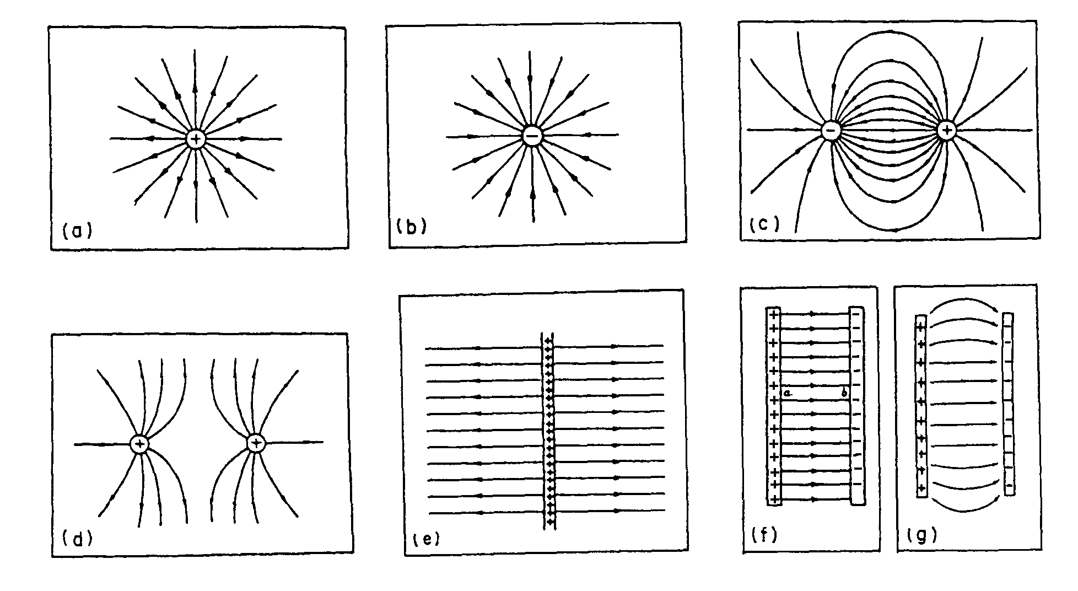

圖1 各種電場的力線圖
(a)正點電荷 (b)負點電荷 (c)正、負電荷對
(d)兩個正電荷 (e)荷正電的無窮大平面板
(f)無限面積平行板 (g)有限面積平行板

- 電位差:
一荷電棒對其周圍的荷電物體的作用，可用電場$E$(向量)描述，也可用電位(electric potential)V(純量)描述。這兩重量間關係密切，但電場為微觀物理量不易以儀器直接量度，電位則為巨觀物理量有儀器可直接測量。
由於靜電荷q在電場中會受力，因此，將q從位置A移到另一位置B，需要作功。若移動時，一直維持電荷在平衡狀態，並測得所需作的功為$W_{\text{AB}}$，則定義A、B兩點之電位差為
$V_{\text{BA}}≡V_{B}−V_{A}=\frac{W_{\text{AB}}}{q}$ (4)
若將A移至無窮遠處，在此位置電荷q不受力。如此，我們稱B、A兩點之電位差為B點之絕對電位(absolute potential)，簡稱電位。亦即，將單位正電荷自無窮遠移至電場內某點所需做的功定義為該點之電位
V$=\frac{W}{q}$
在此，我們定義在無窮遠的電位$V_{A}$為零。(4)及(5)式中各量的單位，以SI制表示:W為焦耳(joule)，q為庫倫(coulomb)則$V_{\text{AB}}$的單位用伏特(volt)。cgs制中，$W_{\text{AB}}$以耳格(erg)表示，q用靜庫(statcoulomb)，則$V_{\text{AB}}$用靜伏(statvolt)。1靜伏=300伏特。
由於靜電力是聯心力(central force)，我們可以證明:將電荷q自A移到B所做的功與電荷所循的路徑無關。將空間裡電位相等的點以線或面連接，則此線或面稱為等位線或等位面。將一試驗電荷沿著等位線或等位面移動，不需要作功。由此可知等位面上沒有電場的力量存在，所以電場(或電力線)必然垂直於等位面。若將導體置於電場內，則導體內的電子會被驅動，直至導體內每一點均達到等電位為止，所以導體內沒有電場，而且電力線進出導體均和其表面垂直。

- 等位線和電力線的描繪
等位線(或等位面)和電力線的關係如圖2所示。若以實驗方法先找出一群等位線，則可以描繪出電力線的分佈圖形，其方法是在實驗裝置上固定一電場描繪板，其上有一對金屬接頭X，Y(如圖3之黑色部份)，將X，Y連接於電源之兩端，則在X，Y間建立一個電場，電場內等電位點的定法，是藉一可移動之探針(probe)連接於一檢流計，定出一系列和$C$點等電位之$C^{'}$點，將各$C^{'}$點連接成“等位線”。同理，一系列和$D$點等電位之各$D^{'}$點連接成另一條等位線。U型探針的作用，是將找出之等位點畫於附在電場描繪板上面的記錄紙上。
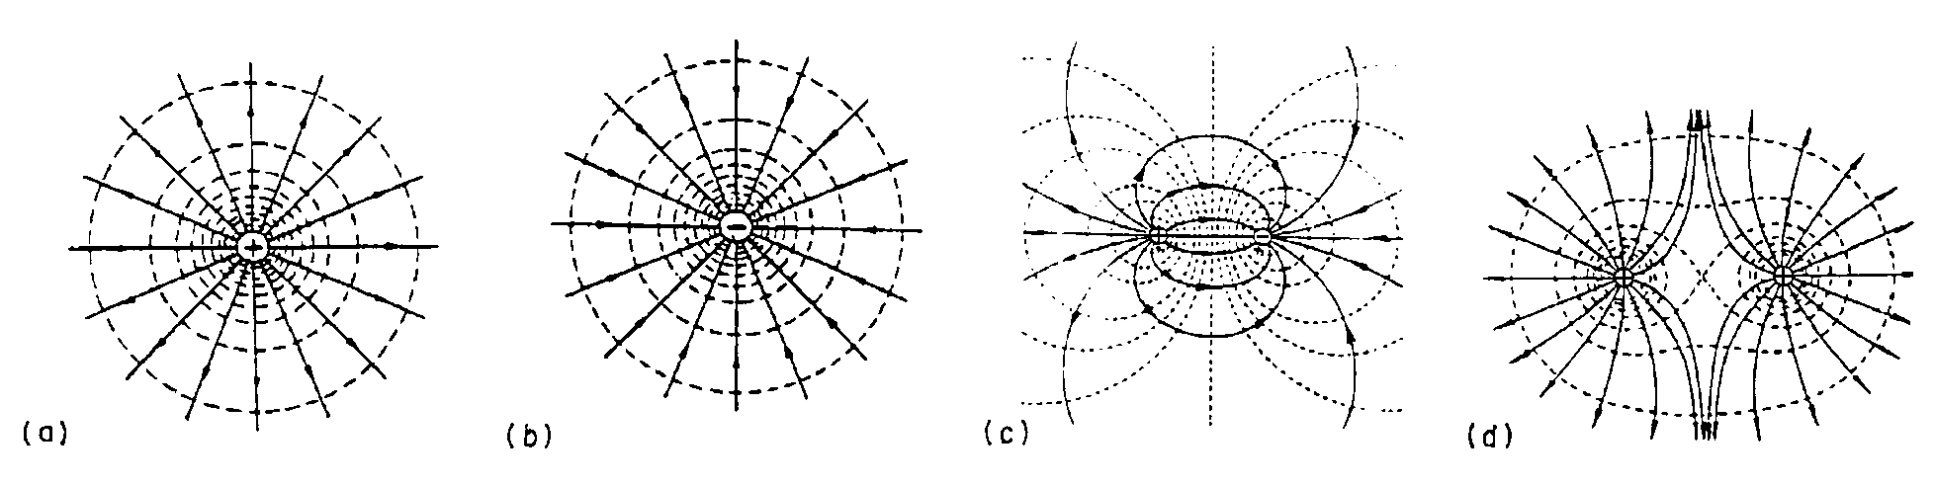

圖2 等位線和電力線的關係圖：實線 表電力線；虛線 表等位線
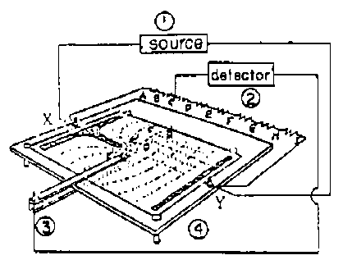

圖3 描繪電場等位線和電力線的儀
器裝置圖：(1)電源(2)檢流計
(3)U型探針(4)電場描繪圖板

【儀器】
電力線分佈實驗裝置，內含(電場描繪圖板6個，U型探針，八個串聯在一起的電阻，低電壓直流電源及檢流計註2)、槍型頭連接線、講義所附的繪圖紙6張。

註2 注意:靈敏度很高的檢流針是尋找等位點最好的偵測器。當探針移至等位點時，檢流計之讀數為零。
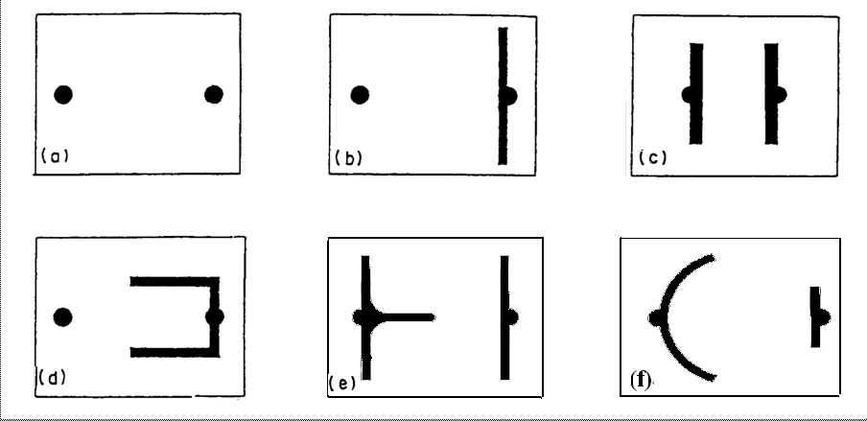
圖4 各種電場描繪圖板
(a)小圓端點 (b)點和直線 (c) 平行板電容器
(d) 法拉第“冰桶” (e)

【步驟】
1.選擇如圖4(a)所示的電場描繪圖板，其上有一對點狀導體模板，將導電的那一面朝下。將X，Y接到電源之兩端如圖3所示，則電荷流至導體上，在兩導體間建立電場(或電力線)。
2.將講義所附的繪圖紙釘於電場描繪圖板上，將檢流計一端接於U型探針，另一端接於串聯電阻器中的某一接點如圖3中的$C$點。U型探針在紙上移動，U型探針之金屬球保持與繪圖版的導電面接觸(即朝下的面)，找尋令檢流計讀數為零之點，此點之電位和$C$點相等。繼續尋找一連串和$C$點等電位之點，以線連接而成一條和$C$點等電位之等位線$C^{'}$$C^{'}$。在紙上註明繪圖版編號，並且在每一條等位線上註明電阻器接點編號。
3.重覆步驟2找尋和圖3中D點成E，F，G，……等點等電位的等位線(應找出7條的等位線)。
4.因為電力線和等位線垂直，可以用虛線將電力線描繪出來。
5.改用圖4(b)的導體模板，重覆步驟1～5，描繪出一對荷電平行導體所建立的電場之等位線，及電力線的分佈圖形。
6.選擇其他形狀的導體模板重覆步驟1～5。

【問題】
1.兩條不同之等位線或兩條不同之電力線可能相交嗎?試述理由。
2.試解電力線必須垂直於等位線的原因。
3.繪出荷負電之質點附近的等位線，且各等位線間的電位差要相等。
4.繪出平行板電容器內之等位線，且各等位線間之電位差要相等。與問題3比較，試述二者之不同點。
5.為什麼等位線靠近導體為平行於其表面，而靠近絕緣體則如何?試舉例說明之。

【參考文獻】
1.D. Halliday & R. Resnick : Rundamentals of physics , 2nd ed. , ext. version (John Wiley & Sons Inc.，New York , 1981) , § 23-4 , p.422 ; chap. 24 , p. 431.
2.李怡嚴:大學物理學，第三冊，三版(東華書局，民國五十八年).第16章，817頁。
3.M. Alonso & E. J. Finn : Fundamental University Physics , 2nd ed. ,vol. II (MEI YA Inc., 台灣版，1981), chaps. 1-2 , pp. 5-49.
4.R. Feynman , R. Leighton & M. Sands : The Feynman Lectures on Physics , vol. 2 , 初版(1964,狀元出版社翻版，1965), § 6-6～6-10.

